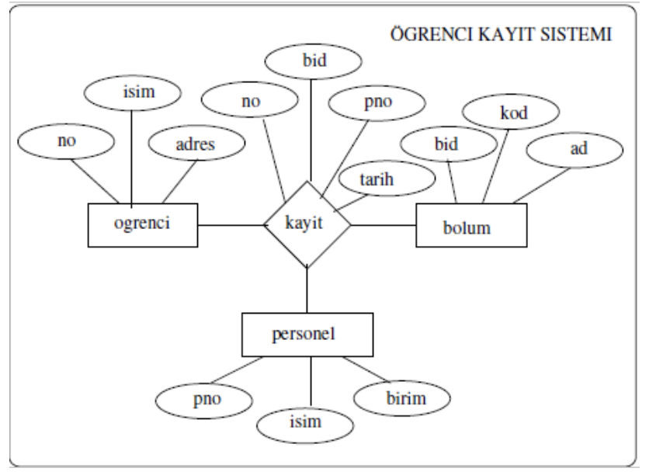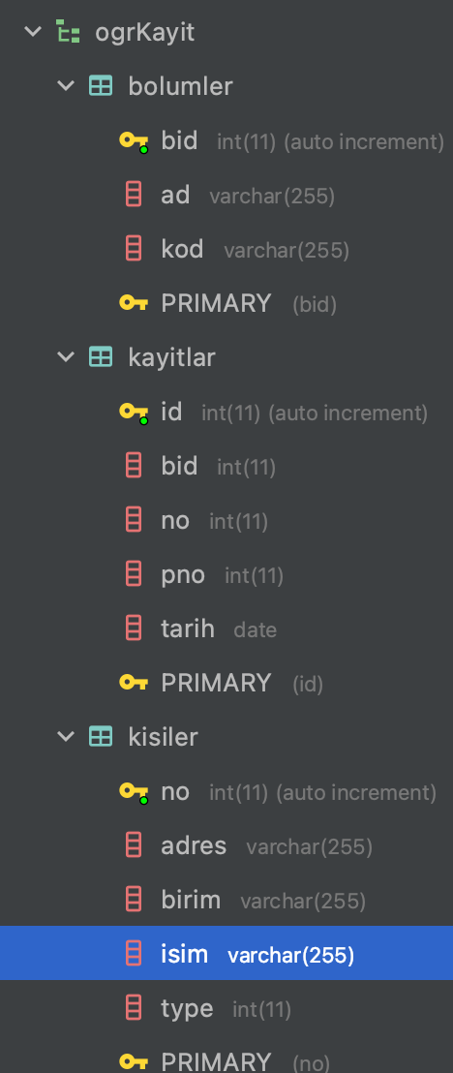

**PROJENİZDE KULLANILACAK PARAMETRELER:**

Arkadaşlar, projenizde bazı parametreleri aşağıdaki gibi ayarlarsanız kolaylıkla test edebilriim.

Proje facet’leri: Maven, JavaFX, JPA

Veritabanı sunucusu: MySQL

Veritabanı ismi: ogrKayit

Kullanıcı adı: root, Şifre: mysql

Tablolar: kisiler, kayitlar, bolumler (Yandaki şekilden faydalanabilirsiniz)

Tablo kolonlarıiçin yukardaki şekillerden yararlanabilirsiniz.

Arayüzler: JavaFX

JPA: Hibernate